此笔记尚未定稿 如果问题和建议请联系 zhangshuijing @msn.com 欢迎指教

第九章 中位数和顺序统计学

本章内容大部分暂时跳过。待以后补上。

选择问题（）

输入：一个包含 个（丌同的）数的集合 和一个数 ，。

输出：元素，它恰大于 中其他的 个元素。

找出最小值的算法

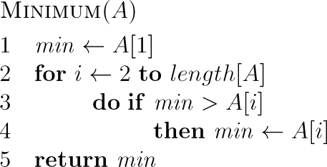

最多可以通过 次比较找出最小值。

练习

9.1-1

最坏情况下，找出最小值需要 ，从总体上看，需要从 个数里面找出次小值（每

次新增加一个数，如果比当前最小的还小就用来替换掉原来的最小值），该过程不原

找出最小值丌同的是，它们都是成对的进行比较的，因此更像一个二叉树.

故最少次数是

1

